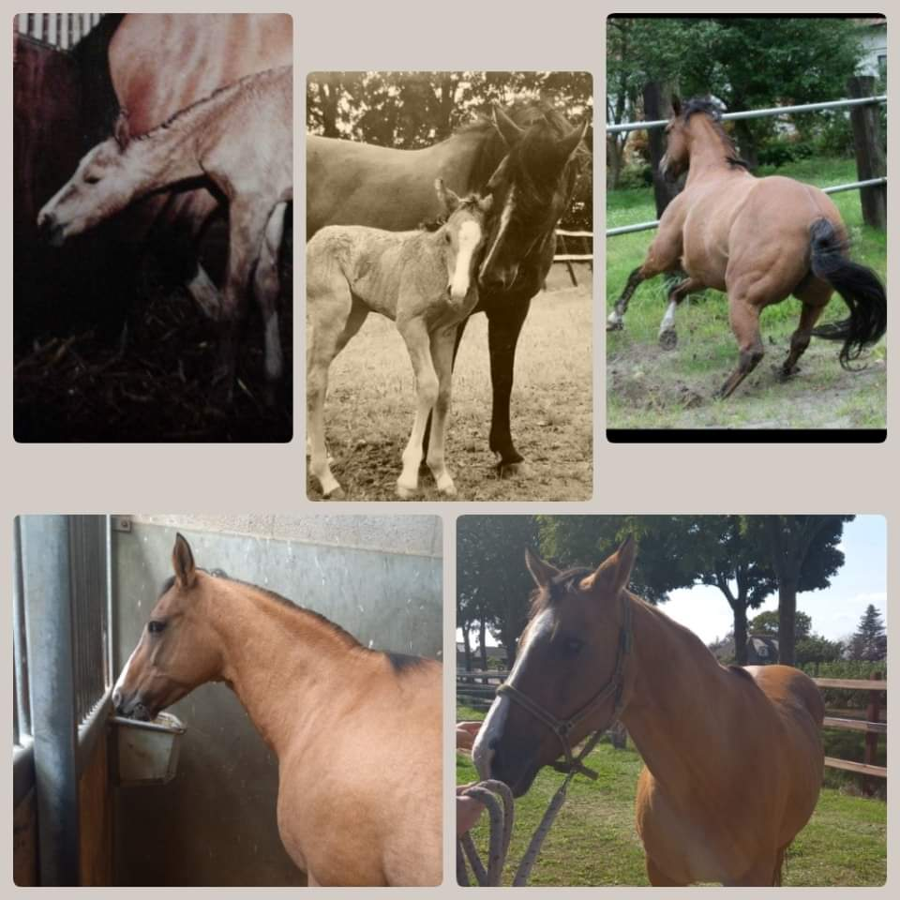
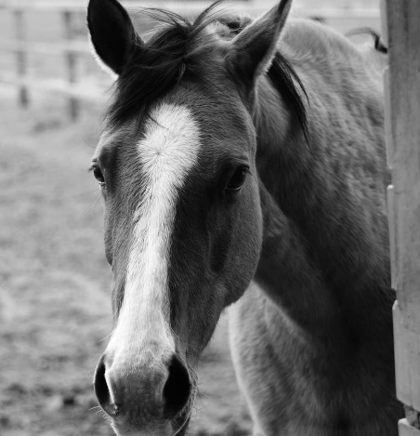

Darlin Dixie Kodie (2002-2022), een sterke persoonlijkheid, een grand dame, een pony die ik nooit zal vergeten en mij zoveel geleerd heeft.
Het moet ergens in juli 2012 zijn geweest dat ik op het forum van de Australian Cattledog een berichtje van Sylvia (fokster van Dixie) voorbij zag komen dat ze door omstandigheden een forever home voor Dixie zocht.
Ik woonde net samen met Bennie op de boerderij in Beltrum. Altijd “in de paarden” gezeten maar door mijn acute nekhernia in 2000 best wel bang geworden; om ooit nog te gaan rijden of de omgang met de paarden weer aan te gaan.
Besloten om te beginnen met 2 shetlanders die we aankochten bij stal break of dawn in Friesland. Daarna zou er vanzelf iets op mijn pad komen.
Het bewuste bericht van Sylvia zou dat dan “er komt vanzelf iets op mijn pad” zijn?
Ik heb contact gelegd met Sylvia en de afspraak gemaakt een bezoekje te brengen aan Dixie en Sylvia.
Van het een komt het ander en op 9 september 2012 kwam Dixie van de trailer in Beltrum. Een hele verantwoording om na zo lang paardloos te zijn geweest, weer voor een paard/pony te zorgen.
Hele plannen werden er gesmeed, we gingen mee doen met wedstrijden, ik nam contact op met instructrice Petra die Dixie kende van enkele jaren terug. Ik kon mijn geluk niet op. We gingen hard trainen, en er werden training schema’s opgesteld, helemaal zoals ik gewend was dit te doen zoals eerder toen ik paarden had.
Maar Dixie had andere plannen…….al snel bleek dat er toch wel een behoorlijk karakter in deze zo lief ogende pony zat. Lief was ze zeker maar ook zo verdraaid sterk, en een kei in een spiegel voorhouden waar ik eigenlijk jaren later pas achter kwam.
Menig keer heb ik Sylvia huilend opgebeld dat ze weer niet langs een bloempje in de berm wilde waar ze al zo vaak langs was gelopen, maar helaas werd dit bloempje nu van de andere kant benaderd. Of dat ze gewoon andere plannen had, niet naar buiten wilde, staakte en mij menig keer het prikkeldraad van de buren heeft laten zien. Sylvia zei elke keer weer……”ze brengt zichzelf niet in gevaar, ze weet precies wat ze doet”. Doorzetten Monique!
Ik begon giga aan mezelf te twijfelen; was dit wel de juiste keuze, was dit wel de juiste pony? Ik had toch behoorlijk wat ervaring met paarden, had een hippische achtergrond en hippische opleiding, hengsten klaar gemaakt voor keuringen, jonge paarden klaargemaakt en ingereden. Dan zou ik me toch niet laten intimideren door deze merrie met haar sterke persoonlijkheid?
We begonnen aan elkaar te wennen, en het ijs leek na maanden gebroken. Maar verwachtingen werden bij gesteld, trainingen werden minder, wedstrijden zijn er nooit gekomen. Er werden veel buitenritten gemaakt, waarbij we veel vergezeld werden door Didge (mijn overleden ACD reu). Die twee leken echt heel bijzonder op elkaar ingespeeld.
Ik denk dat er toen al bij mij een stukje bewustzijn kwam waar ik nu dagelijks mee bezig ben in mijn vak als paardencoach; loslaten. Loslaten van verwachtingen, loslaten van een ideaalbeeld, loslaten van een plaatje wat IK in mijn hoofd had zitten. Dixie had namelijk andere plannen.
Het enige wat Dixie wilde is gewoon pony zijn, geen moeilijke dingen doen op commando en al helemaal niet geregeld worden. Leven in het hier en nu en op een respectvolle manier met elkaar omgaan zonder verwachtingen.
Ze was met recht een allround pony die je niet vaak tegen komt: vee drijven, dressuur, western, een sprongetje maken, voor de sulky, en gaandeweg ontpopte ze zich ook als een fantastische kinderpony en is ze bij menig kinderfeestje ingezet. En daar waar ze voor mij echt een bitch kon zijn, was ze voor de allerkleinste, of het meest kwetsbare kind super geduldig, eerlijk en 300% betrouwbaar.
Ook bleek al snel dat ze ingezet kon worden als mascotte voor de activiteiten op onze boerderij. De grand dame was nergens van onder de indruk. Feestjes of markten met ballonnen, veel mensen, het maakte haar allemaal niet uit. Als ze maar aandacht kreeg.
Dixie was tevreden met haar leven op de boerderij en ingezet te worden als kinderpony. Ingezet als leermeester voor de stagiaires maar ook voor mij, maar ook als “coiboi pony” als ik haar weer eens opgezadeld had voor een manifestatie. Mooie herinneringen……..
Ze laat ons 2 prachtige zonen na: Sam’s Golden Nugget van de Weiden (Sem) en Oakley van de Weiden (Noa). Sem en Dixie zijn altijd elkaars schaduw geweest. Noa is verkocht en hem heb ik helaas nooit meer terug gezien. Maar uit betrouwbare bronnen weet ik dat het goed met hem gaat.
Na de 2 kerngezonde veulens (een 3e is helaas uitgebleven) is het rijden minder geworden, en de laatste 2 jaar is ze eigenlijk niet meer bereden omdat ze ook wat artrose begon te ontwikkelen in haar linker achterbeen. En Dixie vond het eigenlijk ook wel prima zo. Ze leefde in de groep op ons eigen paradijsje samen met haar zoon Sem en de shetlanders Akbhar en Bhaqir. Met enige regelmaat werd ze ingezet als coachpony waar ze veel mensen mooie inzichten heeft gegeven. Ook met coachen was ze erg duidelijk; ben jij niet eerlijk, dan hoef je van mij ook niets te verwachten en was ze snel klaar met de sessie.
En toen kwam er die bewuste dag 2 weken geleden dat je haar ziet en denkt er klopt iets niet. Niet willen eten, koorts…..algehele malaise. Als er dan een dierenarts komt die haar onderzoekt en de nodige medicatie geeft en vermoed dat het een virus is met lichte koliekverschijnselen denk je …..ach dat komt ze wel te boven. Na enkele dagen is er geen verbetering en komt er weer een dierenarts (na ook bijna dagelijks telefonisch contact te hebben), en onderzoekt haar weer (nu ook inwendig) en dan staat je leven even stil: waarschijnlijk een behoorlijk tumor aan 1 eierstok. Direct naar de praktijk brengen voor verder onderzoek. Dan kom je in een achtbaan terecht…….we hebben haar nog met spoed naar de paardenkliniek in Lienden gebracht waar ze geopereerd zou worden. Alles tegen elkaar afgewogen en besloten haar deze kans te willen geven.
Echter belde de betreffend chirurg gisteren op. Hij had haar onderzocht en het zag er slechter uit als hij verwacht had.
Dan staat de tijd even stil. Dan moet je beslissen over leven en dood. Dan moet je beslissen dat je de stekker eruit trekt om haar verder lijden te besparen. Met haar 20 jaar was ze nog lang niet op of er aan toe om dood te gaan……..Dit is zo zuur, wrang en oneerlijk.
We hebben alles gedaan wat binnen onze macht lag. Helaas heeft het niet zo mogen zijn. Sem, Akbhar en Bhaqir rouwen op hun manier, en ik probeer ze waar mogelijk te ondersteunen.
Maar wat is dit verdomde zwaar!
Ik wil graag iedereen bedanken die ons in de afgelopen weken zo gesteund hebben. Met name Sylvia, en Angelique maar ook het team van de Graafschap dierenartsen (speciaal Karin Hendriks) voor het cordate optreden en Peter Wieber van paardenkliniek de Lingehoeve voor zijn eerlijke bevindingen en overleg.
RIP lieve Dixie, dank je wel voor al je wijze lessen. Tot ooit
